Resolución del Pleno del Instituto de Transparencia, Acceso a la Información Pública y Protección de Datos Personales del Estado de México y Municipios, con domicilio en Metepec, Estado de México, a dieciocho de noviembre de dos mil veintidós.
Visto el expediente relativo al recurso de revisión 11999/INFOEM/IP/RR/2022, interpuesto XXXXX XXXXXX, al cual en lo sucesivo se le denominara el RECURRENTE, en contra de la respuesta a la solicitud de información con número de folio 00082/JOCOTIT/IP/2022, por parte del Ayuntamiento de Jocotitlán, en lo sucesivo EL SUJETO OBLIGADO; se procede a dictar la presente resolución, con base en lo siguiente.
AN T E C E D E N T E S
1. SOLICITUD. Con fecha primero de junio de dos mil veintidós, EL RECURRENTE, presentó a través del Sistema de Acceso a la Información Mexiquense (SAIMEX) ante EL SUJETO OBLIGADO, solicitud de acceso a la información pública, registrada bajo el número de expediente 00082/JOCOTIT/IP/2022, mediante la cual solicitó información en el tenor siguiente:
“En base a lo que establece la constitución federal en su artículo octavo solicito de este ayuntamiento lo siguiente: La fiel copia del documento denominado nómina de personal del periodo 1 de mayo al 31 de mayo del año 2022. La relación de nombres, percepciones ordinarias y extraordinarias, bonificaciones de todos los asesores que se tiene en áreas de presidencia, secretaria del ayuntamiento, sindicatura y áreas administrativas del periodo 1 de enero al 31 de mayo del año 2022. La relación de obras, montos, y forma de asignación que se encuentran en curso asi proyectadas y programadas para el ejercicio 2022. La nómina de todo el personal que labora en la administración municipal, desde fecha 1 de enero al 31 de mayo del año 2022. Las bonificaciones, gratificaciones que reciben el presidente municipal, síndico y regidores del ayuntamiento desde fecha 1 de enero al 31 de mayo del año 2022. “(Sic)
Modalidad de entrega: A través del SAIMEX.
2. DE LA RESPUESTA DEL SUJETO OBLIGADO. Con fecha veintiuno de junio del dos mil veintidós, EL SUJETO OBLIGADO otorgó, a través del SAIMEX, respuesta a la solicitud de acceso a la información de la siguiente manera:
“En respuesta a la solicitud recibida, nos permitimos hacer de su conocimiento que con fundamento en el artículo 53, Fracciones: II, V y VI de la Ley de Transparencia y Acceso a la Información Pública del Estado de México y Municipios, le contestamos que:
En atención a la solicitud 00082 donde requiere; En base a lo que establece la constitución federal en su artículo octavo solicito de este ayuntamiento lo siguiente: La fiel copia del documento denominado nómina de personal del periodo 1 de mayo al 31 de mayo del año 2022. La relación de nombres, percepciones ordinarias y extraordinarias, bonificaciones de todos los asesores que se tiene en áreas de presidencia, secretaria del ayuntamiento, sindicatura y áreas administrativas del periodo 1 de enero al 31 de mayo del año 2022. La relación de obras, montos, y forma de asignación que se encuentran en curso asi proyectadas y programadas para el ejercicio 2022. La nómina de todo el personal que labora en la administración municipal, desde fecha 1 de enero al 31 de mayo del año 2022. Las bonificaciones, gratificaciones que reciben el presidente municipal, síndico y regidores del ayuntamiento desde fecha 1 de enero al 31 de mayo del año 2022. Al respecto me permito adjuntar algunos archivos donde podrá consultar la información requerida.
ATENTAMENTE
MTRO. ERICK NAVA MARTÍNEZ” (Sic)

El SUJETO OBLIGADO adjuntó para tal efecto los archivos electrónicos denominados:

“SOLICITUD 00082 TES.pdf”, el cual contiene la respuesta de la Tesorería Municipal del Ayuntamiento de Jocotitlán, a través del cual informó que remitía la nómina completa del primero de enero al treinta y uno de mayo del año en curso, en donde se podrá observar lo solicitado; sin embargo, no se anexó documento alguno.
“SOLICITUD 00082 OBRAS.pdf”, el cual contiene la respuesta de la Directora de Obras Públicas, a través del cual remitió la relación de las obras, montos y forma de asignación que se encuentran en curso, así proyectadas y programadas para el ejercicio 2022. Anexó, un listado de obras proyectadas y programadas para el ejercicio 2022, en donde se aprecia el número progresivo, nombre de la obra, localidad, montos y forma de asignación, constante de nueve fojas.
3. RECURSO DE REVISIÓN. Inconforme con la respuesta, el RECURRENTE interpuso el recurso de revisión materia del presente estudio el día veintidós de junio de dos mil veintidós, en el que expresó lo siguiente:
a) Acto impugnado:
“La repuesta de manera incompleta que da la obligada” (Sic)
b) Razones o motivos de inconformidad:
“No se cumple con lo solicitado al enviar el obligado solamente parte de la informacion, quedando solo un documento que se esgrime por la tesorera municipal sin que se envie la información respecto a la nomina, percepciones de los servidores públicos.” (Sic)
4. TURNO. De conformidad con el artículo 185 fracción I de la Ley de Transparencia y Acceso a la Información Pública del Estado de México y Municipios vigente, el presente recurso de revisión se turnó por el sistema electrónico del Instituto de Transparencia, Acceso a la Información Pública y Protección de Datos Personales del Estado de México y Municipios, a la Comisionada Guadalupe Ramírez Peña, a efecto de que analizara sobre su admisión o su desechamiento.
6. ADMISIÓN DEL RECURSO DE REVISIÓN. Con fecha veintisiete de junio de dos mil veintidós, este Instituto de Transparencia, Acceso a la Información Pública y Protección de Datos Personales del Estado de México y Municipios, admitió a trámite el recurso de revisión que ahora se resuelve, dando un plazo máximo de siete días hábiles para que las partes manifestaran lo que a su derecho resultara conveniente, ofrecieran pruebas, formularan alegatos y el SUJETO OBLIGADO presentara su informe justificado.
7. INFORME JUSTIFICADO O MANIFESTACIONES. De las constancias que integran el expediente en que se actúa se advierte que el recurrente fue omiso en ofrecer pruebas o expresar alegatos; en términos del artículo 185 fracciones II de la ley que nos ocupa.
Por su parte, el SUJETO OBLIGADO en fecha primero de julio del año dos mil veintidós remitió los siguientes archivos electrónicos:
“INFORME JUSTIFICADO AL RR11999.pdf”, el cual contiene el informe justificado del Ayuntamiento de Jocotitlán, a través del cual informó que se le entregó la información al particular en tiempo y forma, sin que se incurriera en ningún de los supuestos señalados por el artículo 179 de la Ley de la Materia.
“SOLICITUD 00082 OBRAS.pdf”, el cual consiste en la respuesta primigenia otorgada por la Directora de Obras Públicas.
“SOLICITUD 00082 TES.pdf”, el cual consisten en la respuesta primigenia otorgada por la Tesorería Municipal.
Documentos que, una vez analizados, se hicieron del conocimiento de la parte RECURRENTE a efecto de que manifestara lo que a su derecho estimara conveniente, sin embargo, fue omisa en ejercer dicha prerrogativa en el plazo establecido para tal efecto.
8.- AMPLIACIÓN DEL PLAZO PARA EMITIR RESOLUCIÓN. El siete de noviembre de dos mil veintidós, con fundamento en el artículo 181, párrafo tercero de la Ley de Transparencia y Acceso a la Información Pública del Estado de México y Municipios, se acordó la ampliación del plazo para su resolución.
Este organismo garante no pasa por alto justificar, que el plazo para emitir la resolución en el presente asunto encuentra justificación en el alto número de recursos de revisión recibidos dentro del primer semestre del año dos mil veintidós, que, en comparación con los recibidos el año pasado dentro del mismo periodo, se ha incrementado aproximadamente un 400%, circunstancia atípica que ha rebasado las capacidades técnicas y humanas del personal encargado de la proyección de las resoluciones a dichos medios de impugnación.
Por ello, es menester precisar que, si bien se ha excedido el plazo para resolver el presente medio de impugnación, de conformidad con la ley de la materia, el plazo para emitir la resolución se encuentra justificado en los elementos para medir la razonabilidad de asuntos conforme a los parámetros establecidos por diversos órganos jurisdiccionales federales, aplicables también en procedimientos análogos, como el que nos ocupa.
Así, en términos de lo que establecen los artículos 8.1 y 25 de la Convención Americana sobre Derechos Humanos, los recursos deben ser sencillos y resolverse en el menor tiempo posible, tomando en consideración la dilación total del procedimiento; esto es, en un plazo razonable.
En ese sentido, el legislador fijó los términos procesales en las leyes, de manera general, sin que pudiera prever la variada gama de casos que son resueltos por los órganos jurisdiccionales o cuasi jurisdiccionales, tanto por la complejidad de los hechos, como por el número de casos que conocen.
Por ello, excepcionalmente, si un asunto es resuelto con posterioridad a los plazos señalados por la norma debe analizarse la razonabilidad del tiempo necesario para su resolución, atentos a los siguientes criterios:
- Complejidad del Asunto: La complejidad de la prueba, la pluralidad de sujetos procesales, el tiempo transcurrido, las características y contexto del recurso.
- Actividad Procesal del interesado. Acciones u omisiones del interesado.
- Conducta de la Autoridad: Las Acciones u omisiones realizadas en el procedimiento. Así como si la autoridad actuó con la debida diligencia.
d) La afectación generada en la situación jurídica de la persona involucrada en el proceso: Violación a sus derechos humanos.

De modo que, cuando se trate de un asunto excepcional, por alguna o todas las características mencionadas; o bien, cuando el ingreso de asuntos al órgano jurisdiccional o cuasi jurisdiccional respectivo supere notoriamente al que podría considerarse normal, debe concluirse que es una excluyente de responsabilidad en relación con la actuación del funcionario, como ha acontecido en el caso que nos ocupa.
Argumento que encuentra sustento en la jurisprudencia P./J. 32/92 emitida por el Pleno de la Suprema Corte de Justicia de la Nación de rubro “TÉRMINOS PROCESALES. PARA DETERMINAR SI UN FUNCIONARIO JUDICIAL ACTUÓ INDEBIDAMENTE POR NO RESPETARLOS SE DEBE ATENDER AL PRESUPUESTO QUE CONSIDERÓ EL LEGISLADOR AL FIJARLOS Y LAS CARACTERÍSTICAS DEL CASO.”, visible en la Gaceta del Seminario Judicial de la Federación con el registro digital 205635.
Razones por las cuales cabe concluir que, la resolución al recurso de revisión se solventa hasta esta fecha, debido a que existe una excesiva carga de trabajo en desproporción a la capacidad de los recursos materiales y humanos con que cuenta este Instituto para atender la enorme demanda de usuarios que acuden para que se les garantice su Derecho de acceso a la información Pública y Protección de Datos Personales, aunado a la complejidad de los hechos a los que se refieren, así como al volumen del expediente, la extensión de los escritos y pruebas aportadas y desahogadas por las partes; lo que impide la tramitación de los recursos dentro de los términos legales previamente establecidos por la Ley, por tratarse de causas de fuerza mayor.
Al respecto, también son de considerar los criterios sostenidos por el Cuarto Tribunal Colegiado en Materia Administrativa del Primer Circuito, cuyos rubros y datos de identificación son los siguientes:
“PLAZO RAZONABLE PARA RESOLVER. DIMENSIÓN Y EFECTOS DE ESTE CONCEPTO CUANDO SE ADUCE EXCESIVA CARGA DE TRABAJO.” consultable en el Seminario Judicial de la Federación y su gaceta, con el registro digital 2002351.
“PLAZO RAZONABLE PARA RESOLVER. CONCEPTO Y ELEMENTOS QUE LO INTEGRAN A LA LUZ DEL DERECHO INTERNACIONAL DE LOS DERECHOS HUMANOS.”, visible en el Seminario Judicial de la Federación y su gaceta, con el registro digital 2002350.
Por ello, este organismo garante comprometido con la tutela de los derechos humanos confiados, señala que este exceso de plazo legal para resolver el presente asunto, resulta de carácter excepcional.
9. CIERRE DE INSTRUCCIÓN. El once de noviembre de dos mil veintidós, al no existir diligencias pendientes por desahogar, se emitió el acuerdo por medio del cual se declaró cerrada la instrucción y se determinó pasar el expediente a resolución, en términos del artículo 185 fracción VI y VIII de la Ley de Transparencia y Acceso a la Información Pública del Estado de México y Municipios, iniciando el término legal para dictar resolución definitiva del asunto.
En razón de que fue debidamente sustanciado el expediente electrónico y no existe diligencia pendiente de desahogo, se emite la Resolución que conforme a Derecho proceda, de acuerdo con los siguientes:
C O N S I D E R A N D O S
PRIMERO. COMPETENCIA. El Instituto de Transparencia, Acceso a la Información Pública y Protección de Datos Personales del Estado de México y Municipios, es competente para conocer y resolver el presente recurso de revisión interpuesto por la parte recurrente, conforme a lo dispuesto en los artículos 6, apartado A de la Constitución Política de los Estados Unidos Mexicanos; 5 párrafos trigésimo, trigésimo primero y trigésimo segundo fracciones IV y V de la Constitución Política del Estado Libre y Soberano de México; 2, fracción II; 29, 36 fracciones I y II; 176, 178, 181, 185, fracción I, 186 y 188 de la Ley Transparencia y Acceso a la Información Pública del Estado de México y Municipios; 9, fracciones I y XXIV y 11 del Reglamento Interior del Instituto de Transparencia, Acceso a la Información Pública y Protección de Datos Personales del Estado de México y Municipios.
SEGUNDO. OPORTUNIDAD Y PROCEDIBILIDAD DEL RECURSO DE REVISIÓN. Previo al estudio del fondo del asunto, se procede a analizar los requisitos de oportunidad y procedibilidad que debe reunir el recurso de revisión interpuesto, previstos en los artículos 178 y 180 de la Ley de Transparencia y Acceso a la Información Pública del Estado de México y Municipios.
El recurso de revisión fue interpuesto dentro del plazo de quince días hábiles, previsto en el artículo 178 de la Ley de Transparencia y Acceso a la Información Pública del Estado de México y Municipios, toda vez que el SUJETO OBLIGADO remitió la respuesta a la solicitud de información el día veintiuno de junio de dos mil veintidós, mientras que el recurso de revisión interpuesto por la parte RECURRENTE, se tuvo por presentado el día veintidós de junio de dos mil veintidós; esto es, al primer día hábil siguiente en que tuvo conocimiento de la respuesta impugnada.
Luego entonces, al considerar la fecha en que se formuló la solicitud y la fecha en que respondió a esta el SUJETO OBLIGADO; así como la fecha en que se interpuso el recurso de revisión, se concluye que el presente recurso de revisión se encuentra dentro de los márgenes temporales previstos las disposiciones legales referidas.
Por cuanto hace a la procedibilidad del recurso de revisión, es de suma importancia señalar que la parte RECURRENTE, no señaló su nombre completo, como se advierte en el detalle de seguimiento del SAIMEX, no obstante lo anterior, no proporcionar el nombre completo no es motivo para archivar la solicitud de acceso a la información pública como concluida, conforme a lo previsto en el artículo 155, penúltimo párrafo de la Ley de Transparencia y Acceso a la Información Pública del Estado de México y Municipios que establece lo siguiente:
"Las solicitudes anónimas, con nombre incompleto o seudónimo serán procedentes para su trámite por parte del sujeto obligado ante quien se presente. No podrá requerirse información adicional con motivo del nombre proporcionado por el solicitante."(Sic)
Ahora bien, del análisis efectuado se advierte que resulta procedente la interposición del recurso y se concluye la acreditación plena de todos y cada uno de los elementos formales exigidos por el artículo 180 de la Ley de Transparencia y Acceso a la Información Pública del Estado de México y Municipios en vigor, en atención a que fue presentado mediante el formato visible EL SAIMEX.
Finalmente, resulta procedente la interposición del recurso, según lo aducido por el RECURRENTE en sus razones o motivos de inconformidad, de acuerdo al artículo 179, fracción V de la Ley de Transparencia y Acceso a la Información Pública del Estado de México y Municipios; que a la letra dice:
“Artículo 179. El recurso de revisión es un medio de protección que la Ley otorga a los particulares, para hacer valer su derecho de acceso a la información pública, y procederá en contra de las siguientes causas:
V. La entrega de información incompleta…” (Sic)
TERCERO. MATERIA DE LA REVISIÓN. De la revisión a las constancias y documentos que obran en el expediente electrónico se advierte, que el tema sobre el que este Organismo Garante de Transparencia y Acceso a la Información se pronunciará será: verificar si la respuesta otorgada por el SUJETO OBLIGADO es adecuada y suficiente para satisfacer el derecho de acceso a la información pública de la parte RECURRENTE, o en su defecto, en caso de ser procedente, ordenar la entrega de información oportuna.
CUARTO. ESTUDIO Y RESOLUCIÓN DEL ASUNTO. Es conveniente analizar si la respuesta del SUJETO OBLIGADO cumple con los requisitos y procedimientos del derecho de acceso a la información pública, en atención a que en la Ley de Transparencia y Acceso a la Información Pública del Estado de México y Municipios en su artículo 4, que dice que toda la información generada, obtenida, adquirida, transformada, administrada o en posesión de los sujetos obligados es pública y accesible de manera permanente a cualquier persona, privilegiando el principio de máxima publicidad, como así lo establece dicha determinación, que a continuación se transcribe para un mejor entendimiento:
“Artículo 4. El derecho humano de acceso a la información pública es la prerrogativa de las personas para buscar, difundir, investigar, recabar, recibir y solicitar información pública, sin necesidad de acreditar personalidad ni interés jurídico.
Toda la información generada, obtenida, adquirida, transformada, administrada o en posesión de los sujetos obligados es pública y accesible de manera permanente a cualquier persona, en los términos y condiciones que se establezcan en los tratados internacionales de los que el Estado mexicano sea parte, en la Ley General, la presente Ley y demás disposiciones de la materia, privilegiando el principio de máxima publicidad de la información. Solo podrá ser clasificada excepcionalmente como reservada temporalmente por razones de interés público, en los términos de las causas legítimas y estrictamente necesarias previstas por esta Ley.”(Sic)
De lo anterior, se desprende que los Sujetos Obligados tienen la obligación o deber de atender las solicitudes de acceso a la información pública que se les hagan de su conocimiento y proporcionar la información pública que obren en su poder como así lo establece el artículo 12 de la Ley de Transparencia y Acceso a la Información Pública del Estado de México y Municipios, el cual a la letra dice:
“Artículo 12. Quienes generen, recopilen, administren, manejen, procesen, archiven o conserven información pública serán responsables de la misma en los términos de las disposiciones jurídicas aplicables.
Los sujetos obligados sólo proporcionarán la información pública que se les requiera y que obre en sus archivos y en el estado en que ésta se encuentre. La obligación de proporcionar información no comprende el procesamiento de la misma, ni el presentarla conforme al interés del solicitante; no estarán obligados a generarla, resumirla, efectuar cálculos o practicar investigaciones.”(Sic)
Lo anterior, refiere a que el derecho de acceso a la información pública se satisface en aquellos casos en que se entregue el documento en que conste la información pública, toda vez que, los Sujetos Obligados no tienen el deber de generar, poseer o administrar la información pública a un grado de detalle; esto es, que no tienen la obligación de generar un documento ad hoc, para satisfacer el derecho de acceso a la información pública.
Aunado a ello el artículo 24 de la Ley de la materia, dispone que los Sujetos Obligados sólo proporcionarán la información pública que generen, administren o posean en el ejercicio de sus atribuciones; por consiguiente, la información pública se encuentra a disposición de cualquier persona, lo que implica que es deber de los Sujetos Obligados, garantizar el derecho de acceso a la información pública.
En conclusión, el derecho de acceso a la información pública, consiste en que la información solicitada conste en un documento en cualquiera de sus formas, a saber: expedientes, reportes, estudios, actas, resoluciones, oficios, correspondencia, acuerdos, directivas, directrices, circulares, contratos, convenios, instructivos, notas, memorandos, estadísticas o bien, cualquier otro registro que documente el ejercicio de las facultades, funciones y competencias de los Sujetos Obligados; los que, podrán estar en cualquier medio, sea escrito, impreso, sonoro, visual, electrónico, informático u holográfico de conformidad con el artículo 3, fracción XI de la Ley de la materia, el cual señala lo siguiente:
“Artículo 3. Para los efectos de la presente Ley se entenderá por:
…
XI. Documento: Los expedientes, reportes, estudios, actas, resoluciones, oficios, correspondencia, acuerdos, directivas, directrices, circulares, contratos, convenios, instructivos, notas, memorandos, estadísticas o bien, cualquier otro registro que documente el ejercicio de las facultades, funciones y competencias de los sujetos obligados, sus servidores públicos e integrantes, sin importar su fuente o fecha de elaboración. Los documentos podrán estar en cualquier medio, sea escrito, impreso, sonoro, visual, electrónico, informático u holográfico…”(Sic)
Siendo aplicable, el Criterio de interpretación en el orden administrativo número 0002-11, emitido por Acuerdo del Pleno del Instituto de Transparencia y Acceso a la Información Pública del Estado de México y Municipios; publicado en el Periódico Oficial del Gobierno del Estado Libre y Soberano de México “Gaceta del Gobierno”, el diecinueve de octubre de dos mil once, cuyo rubro y texto refieren lo siguiente:
“CRITERIO 0002-11
INFORMACIÓN PÚBLICA, CONCEPTO DE, EN MATERIA DE TRANSPARENCIA. INTERPRETACIÓN SISTEMÁTICA DE LOS ARTÍCULOS 2°, FRACCIÓN V, XV, Y XVI, 3°, 4°, 11 Y 41. De conformidad con los artículos antes referidos, el derecho de acceso a la información pública, se define en cuanto a su alcance y resultado material, el acceso a los archivos, registros y documentos públicos, administrados, generados o en posesión de los órganos u organismos públicos, en virtud del ejercicio de sus funciones de derecho público, sin importar su fuente, soporte o fecha de elaboración.
En consecuencia el acceso a la información se refiere a que se cumplan cualquiera de los siguientes tres supuestos:
1) Que se trate de información registrada en cualquier soporte documental, que en ejercicio de las atribuciones conferidas, sea generada por los Sujetos Obligados;
2) Que se trate de información registrada en cualquier soporte documental, que en ejercicio de las atribuciones conferidas, sea administrada por los Sujetos Obligados, y
3) Que se trate de información registrada en cualquier soporte documental, que en ejercicio de las atribuciones conferidas, se encuentre en posesión de los Sujetos Obligados.”(Sic)

Ahora bien, del análisis de la solicitud de información, motivo del recurso de revisión que ahora se resuelve se advierte que la parte RECURRENTE requirió al SUJETO OBLIGADO le proporcione, lo siguiente:
- Copia del documento denominado nómina de personal del periodo 1 de mayo al 31 de mayo del año 2022.
- La relación de nombres, percepciones ordinarias y extraordinarias, bonificaciones de todos los asesores que se tiene en áreas de presidencia, secretaria del ayuntamiento, sindicatura y áreas administrativas del periodo 1 de enero al 31 de mayo del año 2022.
- La relación de obras, montos, y forma de asignación que se encuentran en curso así proyectadas y programadas para el ejercicio 2022.
- La nómina de todo el personal que labora en la administración municipal, desde fecha 1 de enero al 31 de mayo del año 2022.
- Las bonificaciones, gratificaciones que reciben el presidente municipal, síndico y regidores del ayuntamiento desde fecha 1 de enero al 31 de mayo del año 2022.
En respuesta, el SUJETO OBLIGADO a través de su Tesorera Municipal informó que remitía la nómina completa del primero de enero al treinta y uno de mayo del año en curso, en donde se podrá observar lo solicitado; sin embargo, no se anexó documento alguno en donde constara dicha nómina completa.
Por otra parte la Directora de Obras Públicas remitió la relación de las obras, montos y forma de asignación que se encuentran en curso, así proyectadas y programadas para el ejercicio 2022, para ello anexó un listado de obras proyectadas y programadas para el ejercicio 2022.

Ante la respuesta el RECURRENTE, se inconformó en lo medular por la información incompleta particularmente por la falta de entrega de información relativa a la nómina y percepciones de los servidores públicos.
Una vez notificado el Recurso de Revisión, el SUJETO OBLIGADO rindió su informe justificado, a través del cual manifestó en esencia, que se le entregó la información al particular en tiempo y forma, sin que se incurriera en ningún de los supuestos señalados por el artículo 179 de la Ley de la Materia.
Ahora bien, de los motivos de informidad del RECURRENTE, se aprecia que está conforme con la respuesta otorgada por la Directora de Obras Públicas, en razón que sólo se inconforma respecto de la información de la nómina y percepciones de los servidores públicos; por consiguiente, cuando el solicitante no expresa razón o motivo de inconformidad en contra de todos los rubros de la respuesta que pudieran ser un agravio a su derecho, los mismos deben estimarse atendidos. Sirve de apoyo a lo anterior, por analogía, la Tesis Jurisprudencial Número 3ª./J.7/91, publicada en el Semanario Judicial de la Federación y su Gaceta bajo el número de registro 174,177, que establece lo siguiente:
“REVISIÓN EN AMPARO. LOS RESOLUTIVOS NO COMBATIDOS DEBEN DECLARARSE FIRMES. Cuando algún resolutivo de la sentencia impugnada afecta a la recurrente, y ésta no expresa agravio en contra de las consideraciones que le sirven de base, dicho resolutivo debe declararse firme. Esto es, en el caso referido, no obstante que la materia de la revisión comprende a todos los resolutivos que afectan a la recurrente, deben declararse firmes aquéllos en contra de los cuales no se formuló agravio y dicha declaración de firmeza debe reflejarse en la parte considerativa y en los resolutivos debe confirmarse la sentencia recurrida en la parte correspondiente.”(Sic)

Esto es, la parte de la solicitud sobre la que no se expresó inconformidad, debe declararse consentida por el hoy RECURRENTE, ya que no pueden producirse efectos jurídicos tendentes a revocar, confirmar o modificar la parte de la respuesta con relación a la parte de la solicitud que no fue motivo de inconformidad ya que se infiere un consentimiento del RECURRENTE ante la falta de impugnación eficaz.
Sirve de sustento a lo anterior, por analogía, la tesis jurisprudencial número VI.3o.C. J/60, publicada en el Semanario Judicial de la Federación y su Gaceta bajo el número de registro 176,608 que a la letra dice:
“ACTOS CONSENTIDOS. SON LOS QUE NO SE IMPUGNAN MEDIANTE EL RECURSO IDÓNEO. Debe reputarse como consentido el acto que no se impugnó por el medio establecido por la ley, ya que, si se hizo uso de otro no previsto por ella o si se hace una simple manifestación de inconformidad, tales actuaciones no producen efectos jurídicos tendientes a revocar, confirmar o modificar el acto reclamado en amparo, lo que significa consentimiento del mismo por falta de impugnación eficaz.”(Sic)
Por otro lado, en cuanto a los requerimientos de información relativos a:
- Copia del documento denominado nómina de personal del periodo 1 de mayo al 31 de mayo del año 2022.
- La relación de nombres, percepciones ordinarias y extraordinarias, bonificaciones de todos los asesores que se tiene en áreas de presidencia, secretaria del ayuntamiento, sindicatura y áreas administrativas del periodo 1 de enero al 31 de mayo del año 2022.
- La nómina de todo el personal que labora en la administración municipal, desde fecha 1 de enero al 31 de mayo del año 2022.
- Las bonificaciones, gratificaciones que reciben el presidente municipal, síndico y regidores del ayuntamiento desde fecha 1 de enero al 31 de mayo del año 2022.
Si bien, que el SUJETO OBLIGADO a través de su Tesorero Municipal, señaló en respuesta, que anexaba la nómina del primero de enero al 31 de mayo del año dos mil veintidós en la que podría advertir la información solicitada; lo cierto es que, fue omiso en adjuntar documento alguno.
En ese sentido, el documento de manera enunciativa más no limitada, en donde figuraría la relación de los nombres, percepciones ordinarias y extraordinarias, y bonificaciones y gratificaciones, sería la nómina; razón que nos lleva a precisar que en nuestra legislación del Estado de México no existe como tal una definición de “nómina”; sin embargo, el “Glosario de Términos Usuales de Finanzas Públicas” del Centro de Estudios de las Finanzas Públicas de la Cámara de Diputados del H. Congreso de la Unión, el “Glosario de Términos Administrativos”, emitido por el Instituto Nacional de Administración Pública, A.C. y el “Glosario de Términos para el Proceso de Planeación, Programación, Presupuestación y Evaluación en la Administración Pública”, elaborado por el Grupo de Trabajo de Sistemas de Información Financiera, Contable y Presupuestal de la Comisión Permanente de Funcionarios Fiscales del Instituto para el Desarrollo Técnico de las Haciendas Públicas (INDETEC), señalan la siguiente definición de la palabra nómina:
“NÓMINA Listado general de los trabajadores de una institución, en el cual se asientan las percepciones brutas, deducciones y alcance neto de las mismas; la nómina es utilizada para efectuar los pagos periódicos (semanales, quincenales o mensuales) a los trabajadores por concepto de sueldos y salarios.”(Sic)

Sobre la nómina, conviene a traer lo establecido por el artículo 804, fracción II, de la Ley Federal de Trabajo, el cual a la letra establece:

“Artículo 804.- El patrón tiene obligación de conservar y exhibir en juicio los documentos que a continuación se precisan:
II. Listas de raya o nómina de personal, cuando se lleven en el centro de trabajo; o recibos de pagos de salarios;
(…)
Los documentos señalados en la fracción I deberán conservarse mientras dure la relación laboral y hasta un año después; los señalados en las fracciones II, III y IV, durante el último año y un año después de que se extinga la relación laboral; y los mencionados en la fracción V, conforme lo señalen las Leyes que los rijan.” (Sic)
De lo precedente, se concluye que la nómina, es el registro utilizado para efectuar los pagos a los trabajadores por concepto de sueldos y salarios, el cual se compone por el conjunto de trabajadores en el que se asientan las percepciones brutas, deducciones y la cantidad neta a pagar.
En ese contexto, tratándose de servidores públicos de los Municipios la Ley del Trabajo de los Servidores Públicos del Estado y Municipios, en su artículo 220-K, establece lo siguiente:
“ARTÍCULO 220 K.- La institución o dependencia pública tiene la obligación de conservar y exhibir en el proceso los documentos que a continuación se precisan:
…
II. Recibos de pagos de salarios o las constancias documentales del pago de salario cuando sea por depósito o mediante información electrónica;
…
Los documentos señalados en la fracción I de este artículo, deberán conservarse mientras dure la relación laboral y hasta un año después; los señalados por las fracciones II, III, IV durante el último año y un año después de que se extinga la relación laboral, y los mencionados en la fracción V, conforme lo señalen las leyes que los rijan.
Los documentos y constancias aquí señalados, la institución o dependencia podrá conservarlos por medio de los sistemas de digitalización o de información magnética o electrónica o cualquier medio descubierto por la ciencia y las constancias expedidas por el encargado del área de personal de éstas, harán prueba plena.” (Sic)

Luego entonces, tenemos que toda institución o dependencia pública del Estado de México debe conservar las constancias documentales del pago de salario cuando sea por depósito o mediante información electrónica, debiendo conservar dicha documentación durante el último año y un año después de que se extinga la relación laboral a través de los sistemas de digitalización o de información magnética o electrónica.

Una vez precisado lo que antecede, es necesario analizar la Ley de Fiscalización Superior del Estado de México, toda vez que señala que los municipios que conforman el Estado de México, entre ellos el SUJETO OBLIGADO, es considerado como ente fiscalizable, como así lo señala el artículo 4 fracción II de la Ley de Fiscalización Superior del Estado de México, el cual señala:

“Artículo 4. Son sujetos de fiscalización:
…
- Los municipios del Estado de México…” (Sic)

Asimismo, el ordenamiento legal referido señala en su artículo 8, fracción XI, que el Órgano Superior de Fiscalización del Estado de México, tiene como una de sus atribuciones el de emitir los Lineamientos Integración del Informe Trimestral de los Sujetos de Fiscalización Municipales para el Ejercicio 2022, como así se advierte a continuación:

“Artículo 8. El Órgano Superior tendrá las siguientes atribuciones:
…
XI. Establecer los lineamientos, criterios, procedimientos, métodos y sistemas para las acciones de control y evaluación, necesarios para la fiscalización de las cuentas públicas y los informes trimestrales…” (Sic)

Dentro de los cuales ubicamos en su módulo cuatro la información de la nómina, como se advierte en las siguientes imágenes sustraídas de dichas políticas:

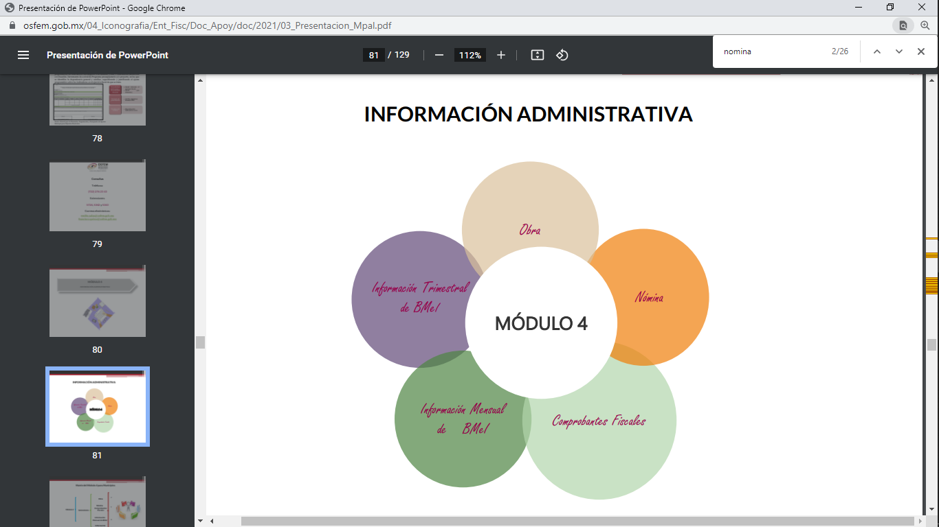

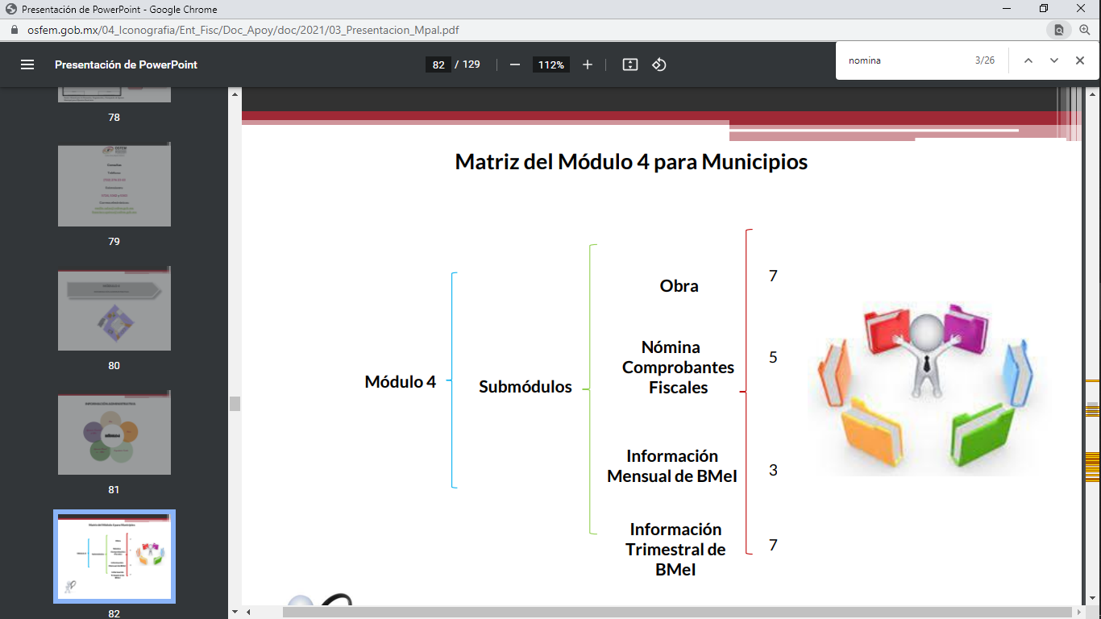

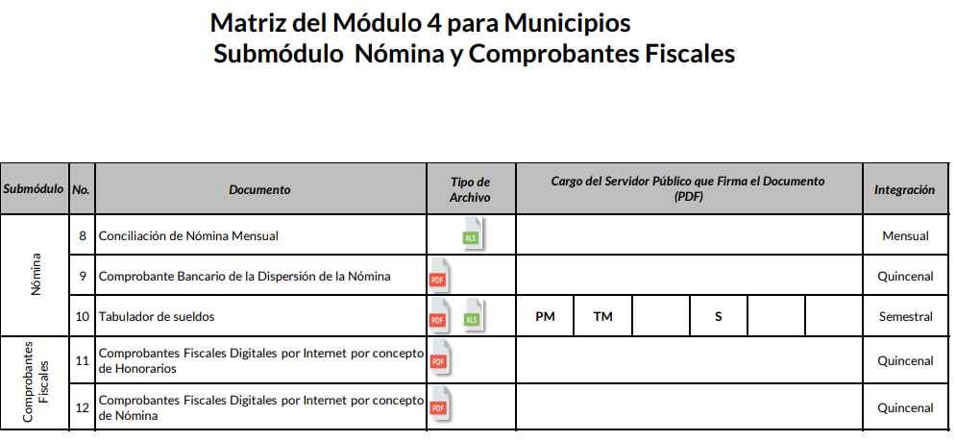

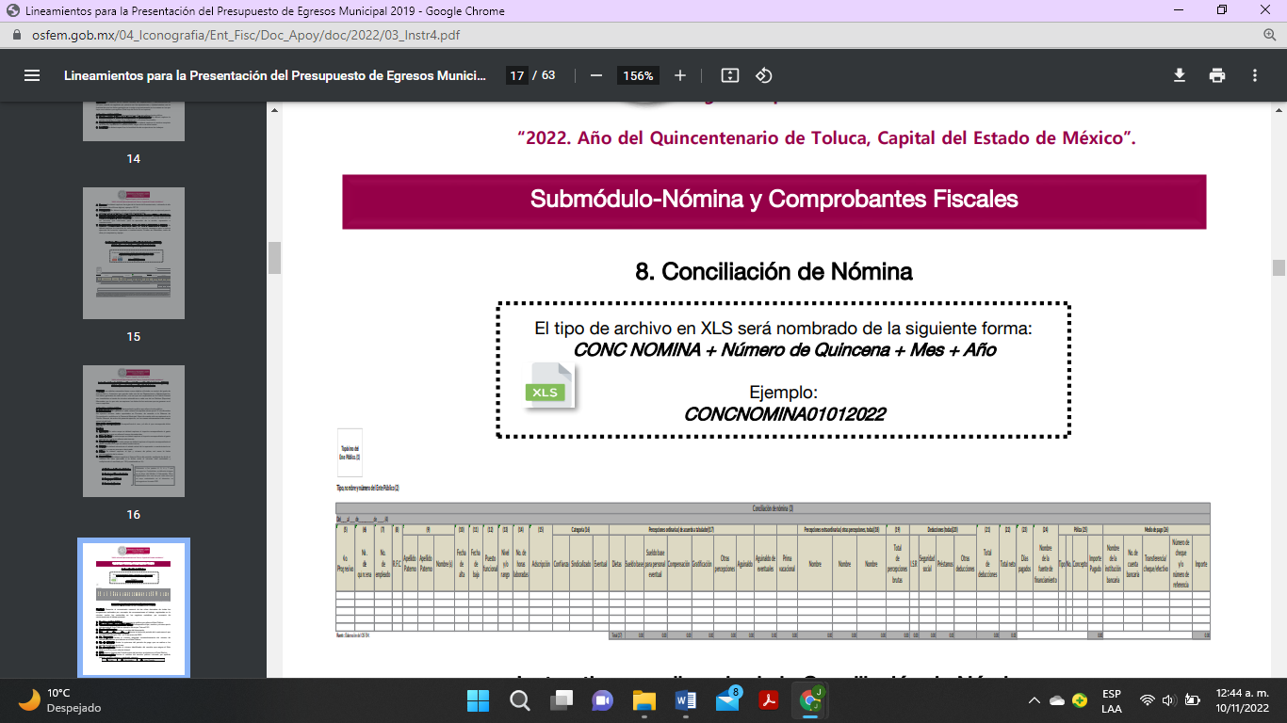
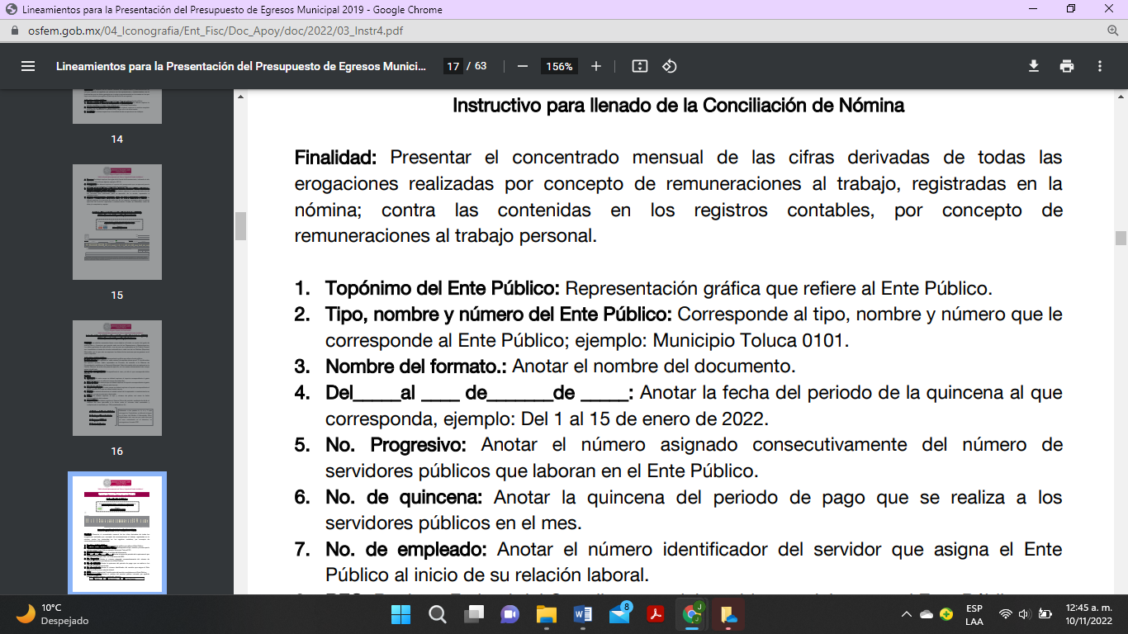
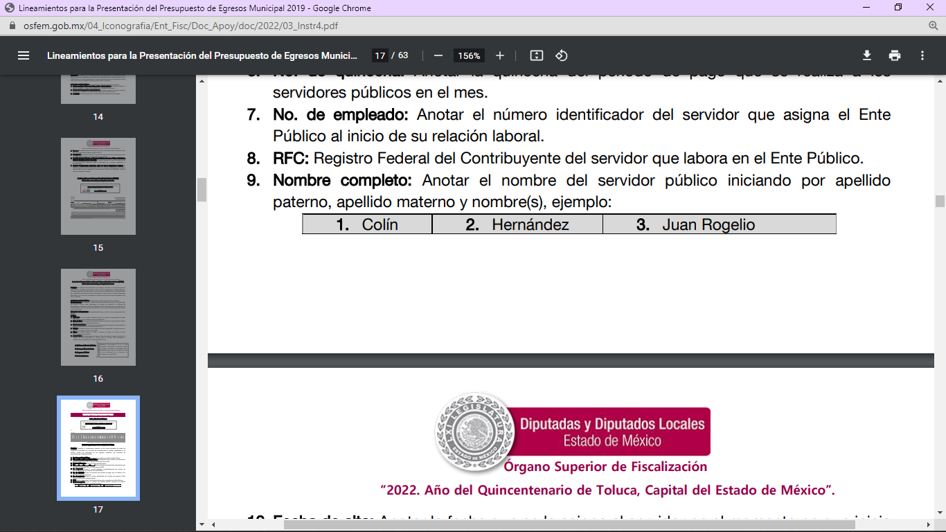
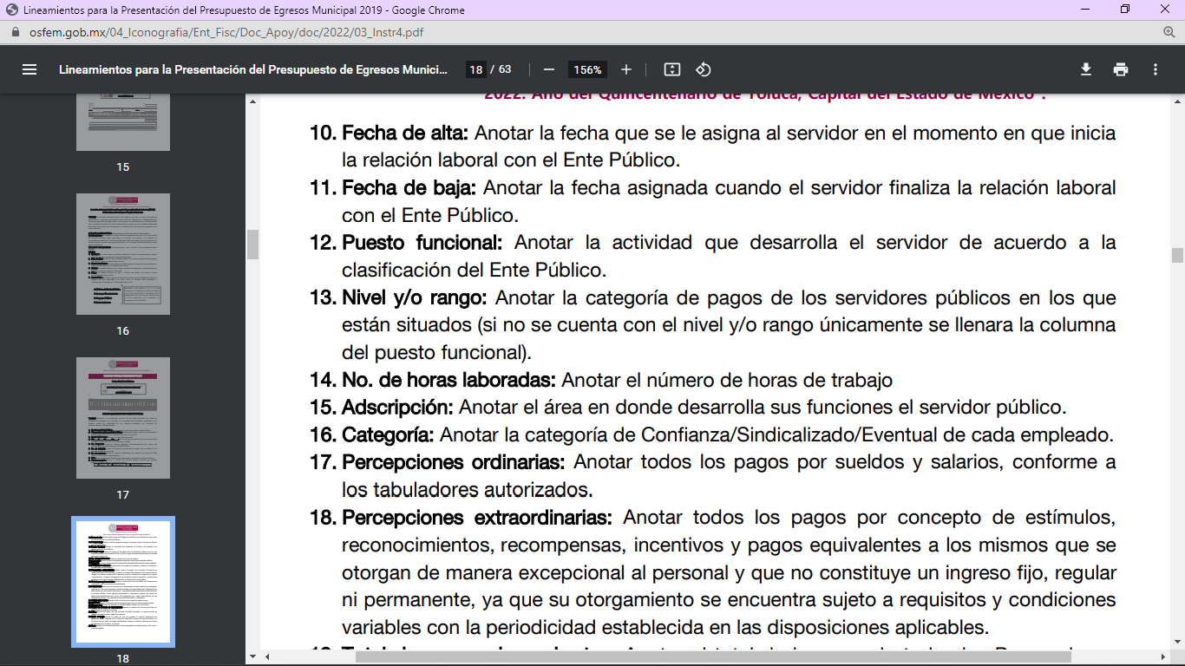

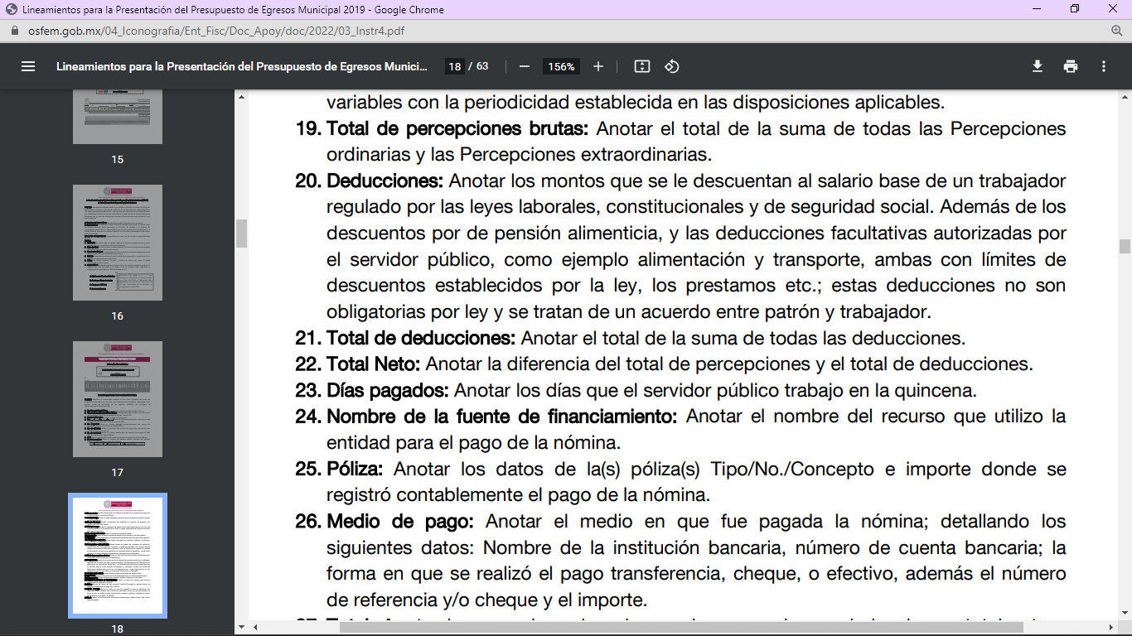

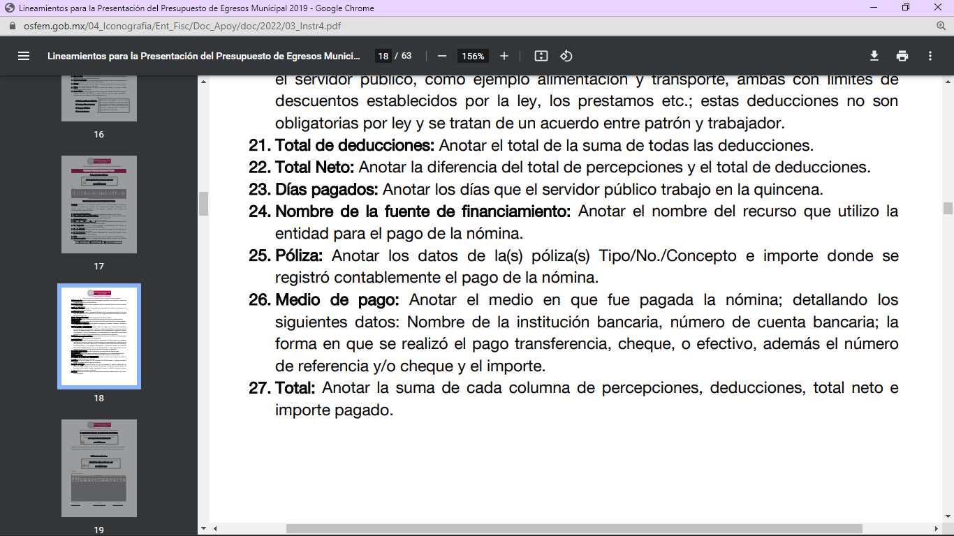
En observancia a las imágenes anteriores, se acredita que el SUJETO OBLIGADO, debió generar la información relativa a la conciliación de nómina; de manera mensual y remitirla al Órgano Superior de Fiscalización del Estado de México, para su respectiva revisión y fiscalización.
En resumen, la conciliación de nómina de manera enunciativa mas no limitada, es el documento que contiene el nombre, percepciones ordinarias y extraordinarias, bonificaciones, gratificaciones, de todos los trabajadores de la administración pública del municipio de Jocotitlán, incluyendo a los Asesores, Presidente Municipal, Síndico y Regidores del Ayuntamiento en mención, y que es información que el SUJETO OBLIGADO, debió haber generado, administrado o poseído de acuerdo a lo establecido en el presente considerando; por lo que resulta procedente ordenar al SUJETO OBLIGADO su entrega salvaguardando los datos personales que contenga, de conformidad con el considerando quinto del presente fallo.
Además, de que la información que se ordena, es de interés general y de alcance público, puesto que la ciudadanía tiene derecho a saber cuál es el gasto ejercido para el pago de remuneraciones por servicios personales al realizar las funciones públicas; esto es, su acceso permite transparentar la aplicación de los recursos públicos que son otorgados para el cumplimiento de sus funciones, ello conforme a lo dispuesto por los artículos 7 y 23 de la Ley de Transparencia y Acceso a la Información Pública del Estado de México y Municipios, que establece como deber de los Sujetos Obligados el hacer pública toda la información respecto a los montos y nombres de las personas a quienes se entreguen recursos públicos y con ello transparentar la forma, términos, causas y finalidad en la disposición de esos recursos; precepto legal que es del tenor siguiente:
“Artículo 7. El Estado de México garantizará el efectivo acceso de toda persona a la información en posesión de cualquier entidad, autoridad, órgano y organismo de los poderes Ejecutivo, Legislativo y Judicial, órganos autónomos, partidos políticos, fideicomisos y fondos públicos, así como de cualquier persona física, jurídico colectiva o sindicato que reciba y ejerza recursos públicos o realice actos de autoridad en el ámbito de competencia del Estado de México y sus municipios.
Artículo 23. Son sujetos obligados a transparentar y permitir el acceso a su información y proteger los datos personales que obren en su poder:
(…)
IV. Los ayuntamientos y las dependencias, organismos, órganos y entidades de la administración municipal;
(…)
Los sujetos obligados deberán hacer pública toda aquella información relativa a los montos y las personas a quienes entreguen, por cualquier motivo, recursos públicos, así como los informes que dichas personas les entreguen sobre el uso y destino de dichos recursos.
Los servidores públicos deberán transparentar sus acciones así como garantizar y respetar el derecho de acceso a la información pública.” [Sic]

Sirve de sustento por analogía, para justificar la publicidad sobre los datos relativos a los montos por concepto de pago de las remuneraciones, los criterios 01/2003 y 02/2003 emitidos por el Comité de Acceso a la Información Pública y Protección de Datos Personales de la Suprema Corte de Justicia de la Nación que a continuación se citan:
“Criterio 01/2003.
INGRESOS DE LOS SERVIDORES PÚBLICOS. CONSTITUYEN INFORMACIÓN PÚBLICA AÚN Y CUANDO SU DIFUSIÓN PUEDE AFECTAR LA VIDA O LA SEGURIDAD DE AQUELLOS.
Si bien el artículo 13, fracción IV, de la Ley Federal de Transparencia y Acceso a la información Pública Gubernamental establece que debe clasificarse como información confidencial la que conste en expedientes administrativos cuya difusión pueda poner en riesgo la vida, la seguridad o la salud de cualquier persona, debe reconocerse que aun y cuando en ese supuesto podría encuadrar la relativa a las percepciones ordinarias y extraordinaria de los servidores públicos, ello no obsta para reconocer que el legislador estableció en el artículo 7 de ese mismo ordenamiento que la referida información, como una obligación de trasparencia, deben publicarse en medios remotos o locales de comunicación electrónica, lo que se sustenta en el hecho de que el monto de todos los ingresos que recibe un servidor público por desarrollar las labores que les son encomendadas con motivo del desempeño del cargo respecto. Constituyen información pública, en tanto que se trata de erogaciones que realiza un órgano del Estado en base con los recursos que encuentran su origen en mayor medida en las contribuciones aportados por los gobernados…”

“Criterio 02/2003.
INGRESOS DE LOS SERVIDORES PÚBLICOS, SON INFORMACIÓN PÚBLICA AÚN Y CUANDO CONSTITUYEN DATOS PERSONALES QUE SE REFIEREN AL PATRIMONIO DE AQUÉLLOS.
De la interpretación sistemática de lo previsto en los artículos 3º, fracción II; 7º, 9º y 18, fracción II, de la Ley Federal de Transparencia y Acceso a la Información Pública Gubernamental se advierte que no constituye información confidencial la relativa a los ingresos que reciben los servidores públicos, ya que aun y cuando se trata de datos personales relativos a su patrimonio, para su difusión no se requiere consentimiento de aquellos, lo que deriva del hecho de que en términos de los previsto en el citado ordenamiento deben ponerse a disposición del público a través de medios remotos o locales de comunicación electrónica, tanto el directorio de servidores públicos como las remuneraciones mensuales por puesto incluso el sistema de compensación…” [Sic]
Lo que se robustece, con la obligación de transparencia común que le es atribuible al SUJETO OBLIGADO, señalada en el artículo 92, fracción VIII, de la Ley de Transparencia y Acceso a la Información Pública del Estado de México y Municipios, en donde indica que éste debe contar con el o los documentos en donde conste la remuneración de todos sus servidores públicos, los cuales pueden contener las percepciones, incluyendo sueldos, prestaciones, gratificaciones, primas, comisiones, dietas, bonos, estímulos, ingresos y sistemas de compensación, artículo y fracción que para mayor referencia se cita a continuación:

“Artículo 92. Los sujetos obligados deberán poner a disposición del público de manera permanente y actualizada de forma sencilla, precisa y entendible, en los respectivos medios electrónicos, de acuerdo con sus facultades, atribuciones, funciones u objeto social, según corresponda, la información, por lo menos, de los temas, documentos y políticas que a continuación se señalan:
(…)
VIII. La remuneración bruta y neta de todos los servidores públicos de base o de confianza, de todas las percepciones, incluyendo sueldos, prestaciones, gratificaciones, primas, comisiones, dietas, bonos, estímulos, ingresos y sistemas de compensación, señalando la periodicidad de dicha remuneración… (Sic)

QUINTO. Versión Pública. Cómo fue debidamente apuntado, el Sujeto Obligado debe satisfacer la solicitud de acceso a la información; sin embargo, en caso de que la misma contenga datos personales, deberá clasificarlos, observando las formalidades siguientes:
El derecho de acceso a la información pública tiene como limitante el respeto a la intimidad y a la vida privada de las personas, es por ello que este Instituto debe cuidar que los datos personales que obren en poder de los Sujetos Obligados sean protegidos y únicamente se den a conocer aquéllos que garanticen la rendición de cuentas y la transparencia en el ejercicio de las atribuciones que tienen conferidas.
De este modo, en armonía entre los principios constitucionales de máxima publicidad y de protección de datos personales, la ley permite la elaboración de versiones públicas en las que se suprima aquella información relacionada con la vida privada de los particulares y de los servidores públicos.
Al respecto, los artículos 3 fracciones IX, XX, XXI, XXXII y XLV; 6, 49 fracción VIII, 91, 137, 143 Fracción I, de la Ley de Transparencia y Acceso a la Información Pública del Estado de México y Municipios vigente establecen:
“Artículo 3. Para los efectos de la presente Ley se entenderá por:
(…)
IX. Datos personales: La información concerniente a una persona, identificada o identificable según lo dispuesto por la Ley de Protección de Datos Personales del Estado de México;
(…)
XX. Información clasificada: Aquella considerada por la presente Ley como reservada o confidencial;
XXI. Información confidencial: Se considera como información confidencial los secretos bancario, fiduciario, industrial, comercial, fiscal, bursátil y postal, cuya titularidad corresponda a particulares, sujetos de derecho internacional o a sujetos obligados cuando no involucren el ejercicio de recursos públicos;
(…)
XXXII. Protección de Datos Personales: Derecho humano que tutela la privacidad de datos personales en poder de los sujetos obligados y sujetos particulares;
(…)
XLV. Versión pública: Documento en el que se elimine, suprime o borra la información clasificada como reservada o confidencial para permitir su acceso.
Artículo 6. Los datos personales son irrenunciables, intransferibles e indelegables, por lo que los sujetos obligados no deberán proporcionar o hacer pública la información que contenga, con excepción de aquellos casos en que deban hacerlo en observancia de las disposiciones aplicables. En el caso de los derechos de acceso, rectificación, cancelación u oposición; los principios, procedimientos, medidas de seguridad en el tratamiento y demás disposiciones en materia de datos personales, se deberá estar a lo dispuesto en las leyes de la materia.
Artículo 49. Los Comités de Transparencia tendrán las siguientes atribuciones:
(…)
VIII. Aprobar, modificar o revocar la clasificación de la información;
(…)
Artículo 91. El acceso a la información pública será restringido excepcionalmente, cuando ésta sea clasificada como reservada o confidencial.
(…)
Artículo 137. Cuando un mismo medio, impreso o electrónico, contenga información pública y reservada o confidencial, la Unidad de Transparencia para efectos de atender una solicitud de información, deberán elaborar una versión pública en la que se testen las partes o secciones clasificadas, indicando su contenido de manera genérica y fundando y motivando su clasificación.

Artículo 143. Para los efectos de esta Ley se considera información confidencial, la clasificada como tal, de manera permanente, por su naturaleza, cuando:
I. Se refiera a la información privada y los datos personales concernientes a una persona física o jurídico colectiva identificada o identificable...”

De los preceptos anteriores se desprende que cuando un documento que vaya a ser entregado vía acceso a la información pública, contenga tanto información de interés público como información que debe ser clasificada, se hará la entrega del mismo, testando las secciones o datos que deban ser clasificados; por ende el Sujeto Obligado deberá proceder a testar los datos personales que se encuentre contenidos en los documentos a entregar por parte del Sujeto Obligado para satisfacer el derecho de acceso a la información pública del Recurrente, esto es, los datos concernientes a una persona identificada o identificable, o aquellos datos que tengan el carácter de sensibles, es decir los que afectan la esfera más íntima de su titular o cuya utilización indebida pueda dar origen a discriminación o conlleven un riesgo grave para aquel de acuerdo a los que señala la fracción XII del artículo 4 de la Ley de Protección de Datos Personales en posesión de Sujeto Obligados del Estado de México.
Datos que deberá clasificar como confidenciales por tratarse precisamente de información privada, puesto que los datos personales son irrenunciables, intransferibles e indelegables y los Sujetos Obligados no deberán hacer entrega de los mismos a personas ajenas a su titular.
Al respecto es de señalar que la clasificación de la información no opera con la simple supresión de datos que se haga en los documentos de que se trate o con la simple decisión que tome el Servidor Público Habilitado o el Responsable de la Unidad de Transparencia del Sujeto Obligado, sino que ello deberá realizarse en términos de lo que disponen los artículos 49 fracción VIII, 53, fracción X y 59, fracción V, de la Ley en consulta, cuyo sentido literal es el siguiente:
“Artículo 49. Los Comités de Transparencia tendrán las siguientes atribuciones:

VIII. Aprobar, modificar o revocar la clasificación de la información…”

“Artículo 53. Las Unidades de Transparencia tendrán las siguientes funciones:

X. Presentar ante el Comité, el proyecto de clasificación de información…”

“Artículo 59. Los servidores públicos habilitados tendrán las funciones siguientes:

V. Integrar y presentar al responsable de la Unidad de Transparencia la propuesta de clasificación de información, la cual tendrá los fundamentos y argumentos en que se basa dicha propuesta…”

Denotándose de dichos elementos normativos que el determinar la clasificación de la información es un trabajo en conjunto tanto de los Servidores Públicos Habilitados, de las Unidades de Transparencia y del Comité de Transparencia del Sujeto Obligado, teniendo el deber los primeros de ellos de presentar ante la Unidad de Transparencia la propuesta de la clasificación de la información, para que luego ésta presente ante al Comité de Transparencia de así resultar procedente el proyecto de clasificación de la información y finalmente sea éste último quien apruebe, modifique o revoque la clasificación de la información solicitada.
Para lo cual a su vez en el caso de información de carácter confidencial se debe atender a lo que señala el artículo 149 de la Ley de Transparencia Local vigente, cuyo contenido es de la literalidad siguiente:
“Artículo 149. El acuerdo que clasifique la información como confidencial deberá contener un razonamiento lógico en el que demuestre que la información se encuentra en alguna o algunas de las hipótesis previstas en la presente Ley.”
Es decir, el Sujeto Obligado a través de su Comité de Transparencia, deberá elaborar acuerdo que contenga un razonamiento lógico con el que se demuestre que la información que se testa de las versiones públicas que se sirva elaborar, encuadra en alguna de las hipótesis que contempla la Ley de la Materia en su artículo 143; ya que de lo contrario, se crearía la incertidumbre jurídica en relación a si lo entregado es formalmente una versión pública, o un documento ilegible, incompleto o tachado; en otras palabras si no se exponen de manera puntual las razones de la versión pública de la documentación entregada se estaría violentando el derecho de acceso a la información de la solicitante.
El artículo 143, fracción I, de la Ley de Transparencia y Acceso a la Información Pública del Estado de México y Municipios, establece que deberá omitirse, eliminarse o suprimirse la información confidencial.
En ese sentido, sólo podrán ser testados los datos que actualicen las hipótesis normativas previstas en dicho precepto legal y deberá procederse a su clasificación mediante las formalidades de Ley; es decir, que el Comité de Transparencia del SUJETO OBLIGADO emita el Acuerdo de Clasificación correspondiente debidamente fundado y motivado, en el cual se sustente la versión pública, misma que deberá cumplir cabalmente con las formalidades previstas en el precepto antes referido; así como, con los numerales aplicables de los LINEAMIENTOS GENERALES EN MATERIA DE CLASIFICACIÓN Y DESCLASIFICACIÓN DE LA INFORMACIÓN; ASÍ COMO, PARA LA ELABORACIÓN DE VERSIONES PÚBLICAS, publicados en el Diario Oficial de la Federación en fecha 15 de abril de 2016, mediante Acuerdo del Consejo Nacional del Sistema Nacional de Transparencia, Acceso a la Información Pública y Protección de Datos Personales.
Así, respecto de los documentos que EL SUJETO OBLIGADO ha de entregar en versión pública, se deberá omitir, eliminar o suprimir la información personal de los servidores públicos, como Registro Federal de Contribuyentes (RFC), Clave única de Registro de Población (CURP), clave del Instituto de Seguridad Social del Estado de México y Municipios (ISSEMyM), los descuentos que se realicen por pensión alimenticia o deducciones estrictamente personales o de cualquier índole siempre que, no se encuentren relacionados con los impuestos o las cuotas por seguridad social, número de cuenta o cualquier otro dato que ponga en riesgo la vida, seguridad y salud de dichas personas.
Por cuanto hace al RFC de las personas físicas, constituye un dato personal, ya que se genera con caracteres alfanuméricos obtenidos a partir del nombre en mayúsculas sin acentos ni diéresis y la fecha de nacimiento de cada persona; es decir, la primera letra del apellido paterno; seguida de la primera letra Vocal del primer apellido; seguida de la primera letra del segundo apellido y por último la primera letra del nombre, posterior la fecha de nacimiento año/mes/día y finalmente la homoclave; la cual, para su obtención es necesario acreditar personalidad, fecha de nacimiento entre otros con documentos oficiales.
Al respecto, es aplicable el Criterio 19/17 de la Segunda Época, emitido por el INAI, que dice:
“Registro Federal de Contribuyentes (RFC) de personas físicas. El RFC es una clave de carácter fiscal, única e irrepetible, que permite identificar al titular, su edad y fecha de nacimiento, por lo que es un dato personal de carácter confidencial.
Resoluciones:
• RRA 0189/17. Morena. 08 de febrero de 2017. Por unanimidad. Comisionado Ponente Joel Salas Suárez.
• RRA 0677/17. Universidad Nacional Autónoma de México. 08 de marzo de 2017. Por unanimidad. Comisionado Ponente Rosendoevgueni Monterrey Chepov.
• RRA 1564/17. Tribunal Electoral del Poder Judicial de la Federación. 26 de abril de 2017. Por unanimidad. Comisionado Ponente Oscar Mauricio Guerra Ford.” (Sic)
(Énfasis añadido)
De lo anterior, se desprende que el RFC se vincula al nombre de su titular, lo que permite identificar la edad de la persona y fecha de nacimiento, en consecuencia determinar la identificación de dicha persona para efectos fiscales; por lo que, constituye un dato personal que concierne a una persona física identificada e identificable en términos de los artículos 3°, fracción IX, de la Ley de Transparencia y Acceso a la Información Pública del Estado de México y Municipios y 4°, fracción XI de la Ley de Protección de Datos Personales en Posesión de Sujetos Obligados del Estado de México y Municipios.
Por cuanto hace a la CURP, constituye un dato personal, ya que tiene como finalidad registrar a cada una de las personas que integran la población del país, con los datos que permitan certificar y acreditar fehacientemente su identidad, la cual servirá para identificarla de manera individual.
Lo anterior, tiene sustento en los artículos 86 y 91 de la Ley General de Población, la cual señala lo siguiente:
“Artículo 86. El Registro Nacional de Población tiene como finalidad registrar a cada una de las personas que integran la población del país, con los datos que permitan certificar y acreditar fehacientemente su identidad.
Artículo 91. Al incorporar a una persona en el Registro Nacional de Población, se le asignará una clave que se denominará Clave Única de Registro de Población. Esta servirá para registrarla e identificarla en forma individual.”
(Énfasis añadido)
Ahora bien, la CURP está integrada de 18 elementos representados por letras y números, que se generan a partir de los datos contenidos en un documento probatorio de identidad (acta de nacimiento, carta de naturalización o documento migratorio), la cual se integra de la primera letra del apellido paterno; seguida de la primera letra Vocal del primer apellido; seguida de la primera letra del segundo apellido y por último la primera letra del nombre; fecha de nacimiento año/mes/día; sexo; Entidad Federativa de nacimiento; consonantes internas del nombre y apellidos; un diferenciador de homonimia y siglo; y un digito verificador, que garantizan la correcta integración.
Al respecto, el INAI, a través del Criterio 18/17 de la Segunda Época, señala literalmente lo siguiente:
“Clave Única de Registro de Población (CURP). La Clave Única de Registro de Población se integra por datos personales que sólo conciernen al particular titular de la misma, como lo son su nombre, apellidos, fecha de nacimiento, lugar de nacimiento y sexo. Dichos datos, constituyen información que distingue plenamente a una persona física del resto de los habitantes del país, por lo que la CURP está considerada como información confidencial.
Resoluciones:
• RRA 3995/16. Secretaría de la Defensa Nacional. 1 de febrero de 2017. Por unanimidad. Comisionado Ponente Rosendoevgueni Monterrey Chepov.
• RRA 0937/17. Senado de la República. 15 de marzo de 2017. Por unanimidad. Comisionada Ponente Ximena Puente de la Mora.
• RRA 0478/17. Secretaría de Relaciones Exteriores. 26 de abril de 2017. Por unanimidad. Comisionada Ponente Areli Cano Guadiana.” (Sic)
(Énfasis añadido)
De lo anterior, se desprende que la CURP se encuentra vinculada al nombre y apellidos de la persona, lo que permite identificar fecha y lugar de nacimiento, así como el sexo; datos que únicamente le atañen a su titular, por lo que, ésta constituye un dato personal que concierne a una persona física identificada e identificable en términos de los artículos 2, fracción II de la Ley de Transparencia y Acceso a la Información Pública del Estado de México y Municipios y 4, fracción XI de la Ley de Protección de Datos Personales en Posesión de Sujetos Obligados del Estado de México y Municipios.
Por cuanto hace a la Clave de cualquier tipo de seguridad social (ISSEMyM, u otros), está integrado por una secuencia de números con los que se identifica a los trabajadores que cubren las cuotas respectivas, asimismo, lo identifica con la fuente de trabajo; por lo que al ser una clave de identificación de los trabajadores, constituye información confidencial, dato que únicamente le atañe al servidor público, por lo constituye un dato personal que concierne a una persona física identificada e identificable en términos de los artículos 2, fracción II de la Ley de Transparencia y Acceso a la Información Pública del Estado de México y Municipios y 4, fracción XI de la Ley de Protección de Datos Personales en Posesión de Sujetos Obligados del Estado de México y Municipios.
Respecto de los préstamos o descuentos de carácter personal, estos no deben tener relación con la prestación del servicio; es decir, son confidenciales los préstamos o descuentos que se le hagan a la persona en los que no se involucren instituciones públicas, en virtud de no favorecer en la transparencia y rendición de cuentas, sino, por el contrario, con ello se violentaría la protección de información confidencial, porque incide en la intimidad de un individuo identificado.
Por su parte, el artículo 84 de la Ley del Trabajo de los Servidores Públicos del Estado y Municipios, señala:
“ARTICULO 84. Sólo podrán hacerse retenciones, descuentos o deducciones al sueldo de los servidores públicos por concepto de:
I. Gravámenes fiscales relacionados con el sueldo;
II. Deudas contraídas con las instituciones públicas o dependencias por concepto de anticipos de sueldo, pagos hechos con exceso, errores o pérdidas debidamente comprobados;
III. Cuotas sindicales;
IV. Cuotas de aportación a fondos para la constitución de cooperativas y de cajas de ahorro, siempre que el servidor público hubiese manifestado previamente, de manera expresa, su conformidad;
V. Descuentos ordenados por el Instituto de Seguridad Social del Estado de México y Municipios, con motivo de cuotas y obligaciones contraídas con éste por los servidores públicos;
VI. Obligaciones a cargo del servidor público con las que haya consentido, derivadas de la adquisición o del uso de habitaciones consideradas como de interés social;
VII. Faltas de puntualidad o de asistencia injustificadas;
VIII. Pensiones alimenticias ordenadas por la autoridad judicial; o
IX. Cualquier otro convenido con instituciones de servicios y aceptado por el servidor público.
El monto total de las retenciones, descuentos o deducciones no podrá exceder del 30% de la remuneración total, excepto en los casos a que se refieren las fracciones IV, V y VI de este artículo, en que podrán ser de hasta el 50%, salvo en los casos en que se demuestre que el crédito se concedió con base en los ingresos familiares para hacer posible el derecho constitucional a una vivienda digna, o se refieran a lo establecido en la fracción VIII de este artículo, en que se ajustará a lo determinado por la autoridad judicial.”
(Énfasis añadido)
Derivado de lo anterior, la ley establece claramente cuáles son esos descuentos o gravámenes que directamente se relacionan con las obligaciones adquiridas como servidores públicos y aquéllos que únicamente inciden en su vida privada. De este modo, descuentos por pensiones alimenticias o créditos adquiridos con instituciones privadas o públicas pero que fueron contraídas en forma individual, son información que debe clasificarse como confidencial.
Por lo tanto, es importante insistir que EL SUJETO OBLIGADO deberá seguir el procedimiento legal establecido para su clasificación, esto es, que su Comité de Transparencia emita un Acuerdo de Clasificación que cumpla con las formalidades previstas, antes citadas que lo sustente, en el que se expongan los fundamentos y razones que llevaron a la autoridad a testar, suprimir o eliminar datos de dicho soporte documental, ya que el no hacerlo, implica que lo entregado no es legal ni formalmente una versión pública, sino más bien una documentación ilegible, incompleta o tachada; pues no señalar las razones por las que no se aprecian determinados datos, ya sea porque se testan o suprimen, deja al solicitante en estado de incertidumbre, al no conocer o comprender porque no aparecen en la documentación respectiva, es decir, si no se exponen de manera puntual las razones de ello se estaría violentando desde un inicio el derecho de acceso a la información del solicitante.
Por otro lado, derivado de la información que se ordena entregar pudiera existir información de la Dirección de Seguridad Pública del Ayuntamiento o su equivalente, la cual ponga en riesgo los integrantes de las corporaciones policiacas, esto es así derivado de las funciones encomendadas en términos del artículo 21 párrafo noveno de la Constitución Política de los Estados Unidos Mexicanos, de las cuales comprende la prevención de los delitos, investigación y persecución para hacerla efectiva, lo cual permite a esta Ponencia proteger los datos de los servidores públicos que integran dicha Dirección sólo por cuanto hace al nombre dejando intocable el rubro de percepciones que por su naturaleza conciernen a la ciudadanía por referirse a recursos de carácter público; circunstancia que en nada afecta al derecho tutelado por este Órgano Garante sino por el contrario también reafirma su compromiso con la rendición de cuentas del Estado y la protección a grupos vulnerables de acuerdo al cargo de seguridad Municipal, por lo que deberá testarse de igual manera sólo el nombre de los servidores públicos de la Policía Municipal.
Es importante mencionar que la causal de reserva antes señalada, puede ubicarse en los supuestos previstos por los artículos 140 fracción IV de la Ley de Transparencia y Acceso a la Información Pública del Estado de México y Municipios, que a su vez se vincula con la diversa del artículo 113 fracción V de la Ley General de Transparencia y Acceso a la Información Pública, así como los requisitos previstos por los numerales Vigésimo tercero y Trigésimo tercero, de los Lineamientos generales en materia de clasificación y desclasificación de la información, así como para la elaboración de versiones públicas, al aplicar la prueba de daño correspondiente.
Al respecto, este Instituto advierte lo siguiente:
• Que toda vez que se trata de dar a conocer los nombres de los integrantes de los cuerpos de seguridad pública, es procedente la clasificación de la información como reservada, en el entendido de que se pone en riesgo su vida, salud y seguridad, dado que los hace identificables.
• Que el riesgo de perjuicio que supone la divulgación de la información supera el interés público general; pues con dicha información, se comprometería el cumplimiento de los objetivos en materia de seguridad pública, o bien, la consecución de la investigación de probables hechos delictivos y/o faltas administrativas.
• La reserva no se traduce en un medio restrictivo al derecho de acceso a la información, en virtud, de que se trata de una medida temporal, cuya finalidad es salvaguardar la vida, la salud y la seguridad de los servidores públicos, así como evitar que células delictivas neutralizar las acciones en materia de seguridad pública para la preservación del orden y la paz pública, por lo que, no se trata de una medida desproporcional, ni excesiva.
En ese entendido, la leyenda de clasificación que se genere, deberá establecer ambos supuestos de clasificación: reserva y confidencialidad, en congruencia con los requisitos establecidos en los lineamientos citados.
A este respecto, de conformidad con los artículos 91 y 140, fracción IV de la vigente Ley de Transparencia, el derecho constitucional de acceso a la información pública puede ser restringido cuando se trate de información clasificada, por razón de seguridad pública, ponga en riesgo la vida, la seguridad, cause perjuicio a las actividades de prevención del delito, procuración y administración de justicia, de readaptación social, o bien el daño que pueda producirse con la publicación de la información sea mayor que el interés público de conocerla. Sirve de apoyo a lo anterior los artículos de referencia que a continuación se señalan:
“Artículo 91. El acceso a la información pública será restringido excepcionalmente, cuando ésta sea clasificada como reservada o confidencial.
Artículo 140. El acceso a la información pública será restringido excepcionalmente, cuando por razones de interés público, ésta sea clasificada como reservada, conforme a los criterios siguientes:
…
IV. Ponga en riesgo la vida, la seguridad o la salud de una persona física;…” (Sic)
En este marco, cabe señalar que si bien es cierto este Instituto de Transparencia, Acceso a la Información Pública y Protección de Datos Personales del Estado de México y Municipios tiene la misión de garantizar el derecho de acceso a la información pública de los particulares; también lo es que debe cuidar la protección de datos personales y sobre todo cuando traen implícito que se ponga en riesgo la vida o integridad de una persona.
Sirven de sustento a lo anterior las tesis jurisprudenciales emitidas por la Suprema corte de Justicia de la Nación, que son del literal siguiente:
“DERECHO A LA INFORMACIÓN. SU EJERCICIO SE ENCUENTRA LIMITADO TANTO POR LOS INTERESES NACIONALES Y DE LA SOCIEDAD, COMO POR LOS DERECHOS DE TERCEROS. El derecho a la información consagrado en la última parte del artículo 6o. de la Constitución Federal no es absoluto, sino que, como toda garantía, se halla sujeto a limitaciones o excepciones que se sustentan, fundamentalmente, en la protección de la seguridad nacional y en el respeto tanto a los intereses de la sociedad como a los derechos de los gobernados, limitaciones que, incluso, han dado origen a la figura jurídica del secreto de información que se conoce en la doctrina como "reserva de información" o "secreto burocrático". En estas condiciones, al encontrarse obligado el Estado, como sujeto pasivo de la citada garantía, a velar por dichos intereses, con apego a las normas constitucionales y legales, el mencionado derecho no puede ser garantizado indiscriminadamente, sino que el respeto a su ejercicio encuentra excepciones que lo regulan y a su vez lo garantizan, en atención a la materia a que se refiera; así, en cuanto a la seguridad nacional, se tienen normas que, por un lado, restringen el acceso a la información en esta materia, en razón de que su conocimiento público puede generar daños a los intereses nacionales y, por el otro, sancionan la inobservancia de esa reserva; por lo que hace al interés social, se cuenta con normas que tienden a proteger la averiguación de los delitos, la salud y la moral públicas, mientras que por lo que respecta a la protección de la persona existen normas que protegen el derecho a la vida o a la privacidad de los gobernados.”

“TRANSPARENCIA Y ACCESO A LA INFORMACIÓN PÚBLICA GUBERNAMENTAL. EL ARTÍCULO 14, FRACCIÓN I, DE LA LEY FEDERAL RELATIVA, NO VIOLA LA GARANTÍA DE ACCESO A LA INFORMACIÓN. El Tribunal en Pleno de la Suprema Corte de Justicia de la Nación en la tesis P. LX/2000 de rubro: "DERECHO A LA INFORMACIÓN. SU EJERCICIO SE ENCUENTRA LIMITADO TANTO POR LOS INTERESES NACIONALES Y DE LA SOCIEDAD, COMO POR LOS DERECHOS DE TERCEROS.", publicada en el Semanario Judicial de la Federación y su Gaceta, Novena Época, Tomo XI, abril de 2000, página 74, estableció que el ejercicio del derecho a la información no es irrestricto, sino que tiene límites que se sustentan en la protección de la seguridad nacional y en el respeto a los intereses de la sociedad y a los derechos de los gobernados, en atención a la materia de que se trate. En ese sentido, el citado precepto, al remitir a diversas normas ordinarias que establezcan restricciones a la información, no viola la garantía de acceso a la información contenida en el artículo 6o. de la Constitución Política de los Estados Unidos Mexicanos, porque es jurídicamente adecuado que en las leyes reguladoras de cada materia, el legislador federal o local establezca las restricciones correspondientes y clasifique a determinados datos como confidenciales o reservados, con la condición de que tales límites atiendan a intereses públicos o de los particulares y encuentren justificación racional en función del bien jurídico a proteger, es decir, que exista proporcionalidad y congruencia entre el derecho fundamental de que se trata y la razón que motive la restricción legislativa correspondiente, la cual debe ser adecuada y necesaria para alcanzar el fin perseguido, de manera que las ventajas obtenidas con la reserva compensen el sacrificio que ésta implique para los titulares de la garantía individual mencionada o para la sociedad en general.”
Asimismo, resulta necesario traer a colación por analogía, el Criterio 06/09, emitido por el entonces Instituto Federal de Acceso a la Información y Protección de Datos ahora Instituto Nacional de Transparencia, Acceso a la Información y Protección de Datos Personales, que establece lo siguiente:

“Nombres de servidores públicos dedicados a actividades en materia de seguridad, por excepción pueden considerarse información reservada. De conformidad con el artículo 7, fracciones I y III de la Ley Federal de Transparencia y Acceso a la Información Pública Gubernamental el nombre de los servidores públicos es información de naturaleza pública. No obstante lo anterior, el mismo precepto establece la posibilidad de que existan excepciones a las obligaciones ahí establecidas cuando la información actualice algunos de los supuestos de reserva o confidencialidad previstos en los artículos 13, 14 y 18 de la citada ley. En este sentido, se debe señalar que existen funciones a cargo de servidores públicos, tendientes a garantizar de manera directa la seguridad nacional y pública, a través de acciones preventivas y correctivas encaminadas a combatir a la delincuencia en sus diferentes manifestaciones. Así, es pertinente señalar que en el artículo 13, fracción I de la ley de referencia se establece que podrá clasificarse aquella información cuya difusión pueda comprometer la seguridad nacional y pública. En este orden de ideas, una de las formas en que la delincuencia puede llegar a poner en riesgo la seguridad del país es precisamente anulando, impidiendo u obstaculizando la actuación de los servidores públicos que realizan funciones de carácter operativo, mediante el conocimiento de dicha situación, por lo que la reserva de la relación de los nombres y las funciones que desempeñan los servidores públicos que prestan sus servicios en áreas de seguridad nacional o pública, puede llegar a constituirse en un componente fundamental en el esfuerzo que realiza el Estado Mexicano para garantizar la seguridad del país en sus diferentes vertientes.”

De dicho criterio, se desprende que existen funciones a cargo de servidores públicos, tendientes a garantizar de manera directa la seguridad pública, a través de acciones preventivas y correctivas, encaminadas a combatir a la delincuencia en sus diferentes manifestaciones; por lo que, una forma en que la delincuencia puede llegar a poner en riesgo la seguridad del País, Estado y Municipio, anulando, impidiendo u obstaculizando la actuación de los servidores públicos que realizan funciones de carácter operativo.

En ese orden de ideas, si bien por regla general los nombres de los trabajadores gubernamentales son información pública de oficio, existe una excepción relativa a aquellos que realicen actividades operativas en materia de seguridad, como es el caso de los elementos operativos y la policía municipal.
Por lo que, el Acuerdo de Clasificación de Información, se emitirá en términos de lo dispuesto tanto como en los en los artículos 128 y 129 de la Ley de Transparencia y Acceso a la Información Pública del Estado de México y Municipios, como en los Lineamientos Generales en Materia de Clasificación y Desclasificación de la Información, así como para la elaboración de Versiones Públicas, publicados en el Diario Oficial de la Federación en fecha quince de abril de la presente anualidad, mediante ACUERDO del Consejo Nacional del Sistema Nacional de Transparencia, Acceso a la Información Pública y Protección de Datos Personales, motivando la referida clasificación al señalar las razones, motivos o circunstancias especiales que lo llevaron a concluir que el caso concreto, se ajustó a los supuestos previstos en la normatividad legal invocada como fundamento, para dichos efectos, debe proceder a su vez a realizar una prueba de daño, en la que se justificaran las razones, motivos y circunstancias que avalen que la divulgación de la información representa un riesgo real, demostrable e identificable de perjuicio significativo al interés público o a la seguridad nacional; que el riesgo de perjuicio que supondría la divulgación supera el interés público general de que se difunda, y que la limitación sea adecuada al principio de proporcionalidad y representa el medio menos restrictivo disponible para evitar el perjuicio.
De este modo, como ha sido señalado en la presente resolución, en armonía entre los principios constitucionales de máxima publicidad y de protección de datos personales, la Ley de Transparencia y Acceso a la Información Pública del Estado de México y Municipios permite la elaboración de versiones públicas en las que se suprima aquella información relacionada con la vida privada
Así, con fundamento en lo prescrito en los artículos 5 párrafos trigésimo, trigésimo primero y trigésimo segundo de la Constitución Política del Estado Libre y Soberano de México; 2, fracción II; 29, 36 fracciones I y II; 176, 178, 181, 185 y 186 fracción II de la Ley de Transparencia y Acceso a la Información Pública del Estado de México y Municipios, este Pleno:
R E S U E L V E:
Primero. Resultan fundados los motivos de inconformidad hechos valer por el RECURRENTE en el Recurso de Revisión 11999/INFOEM/IP/RR/2022, por lo que, en términos del considerando Cuarto y Quinto de esta resolución, se MODIFICA la respuesta emitida por el SUJETO OBLIGADO.
Segundo. Se ORDENA al SUJETO OBLIGADO a que, en términos de los Considerandos Cuarto y Quinto de la presente resolución, haga entrega vía SAIMEX, en versión pública, del documento o documentos en donde conste lo siguiente:
      - La conciliación de nómina de todo el personal que labora en la Administración Municipal del primero de enero al treinta y uno de mayo del año dos mil veintidós, en el que se incluya a los Asesores, Presidente Municipal, Síndico y Regidores.
De ser procedente, emitir el Acuerdo del Comité de Transparencia en términos de la Ley de Transparencia y Acceso a la Información Pública del Estado de México y Municipios, en el que funde y motive las razones sobre los datos que se supriman o eliminen, así como de los documentos remitidos en respuesta, y se ponga a disposición de la parte Recurrente.
Tercero. Notifíquese vía SAIMEX, al Responsable de la Unidad de Transparencia del SUJETO OBLIGADO la presente resolución, para que conforme al artículo 186, último párrafo y 189, párrafo segundo de la Ley de Transparencia y Acceso a la Información Pública del Estado de México y Municipios dé cumplimiento a lo ordenado dentro del plazo de diez días hábiles, debiendo informar a este Instituto en un plazo de tres días hábiles siguientes sobre el cumplimiento dado.
Cuarto. Notifíquese, vía SAIMEX, a la parte RECURRENTE la presente resolución, así como, que de conformidad con lo establecido en el artículo 196 de la Ley de Transparencia y Acceso a la Información Pública del Estado de México y Municipios, en caso de que considere que le causa algún perjuicio podrá impugnarla vía Juicio de Amparo en los términos de las leyes aplicables.
Quinto. De conformidad con el artículo 198 de la Ley de Transparencia y Acceso a la Información Pública del Estado de México y Municipios, de considerarlo procedente, el SUJETO OBLIGADO de manera fundada y motivada, podrá solicitar una ampliación de plazo para el cumplimiento de la presente resolución.
ASÍ LO RESUELVE, POR MAYORÍA DE VOTOS, EL PLENO DEL INSTITUTO DE TRANSPARENCIA, ACCESO A LA INFORMACIÓN PÚBLICA Y PROTECCIÓN DE DATOS PERSONALES DEL ESTADO DE MÉXICO Y MUNICIPIOS, CONFORMADO POR LOS COMISIONADOS JOSÉ MARTÍNEZ VILCHIS EMITIENDO VOTO PARTICULAR, MARÍA DEL ROSARIO MEJÍA AYALA, SHARON CRISTINA MORALES MARTÍNEZ EMITIENDO VOTO DISIDENTE, LUIS GUSTAVO PARRA NORIEGA EMITIENDO VOTO PARTICULAR Y GUADALUPE RAMÍREZ PEÑA; EN LA CUADRAGÉSIMA SEGUNDA SESIÓN ORDINARIA CELEBRADA EL DIECIOCHO DE NOVIEMBRE DEL DOS MIL VEINTIDÓS, ANTE EL SECRETARIO TÉCNICO DEL PLENO ALEXIS TAPIA RAMÍREZ.

“Artículo 24. Para el cumplimiento de los objetivos de esta Ley, los sujetos obligados deberán cumplir con las siguientes obligaciones, según corresponda, de acuerdo a su naturaleza: …. Los sujetos obligados solo proporcionarán la información pública que generen, administren o posean en el ejercicio de sus atribuciones.”(Sic)

